Италијански језик
Наставна јединица за VIII разред од од 27. до 30. априла: Превозна средства
(it. I mezzi di trasporto)

- На сликама су представљена поједина превозна средства. Прекриј појмове са десне стране и покушај да их именујеш./ Покажи превозна средства на сликама.
- Називи илустрованих превозних средстава су измешани. Распореди их и упиши у укрштеницу, пратећи стрелице.
- Погледај видео о превозним средствима“Lessico: i mezzi di trasporto” који ћеш пронаћи на овом линку: https://www.youtube.com/watch?v=kLgh40McXOU. Репродукуј/ препознај и покажи на налог што више превозних средстава.

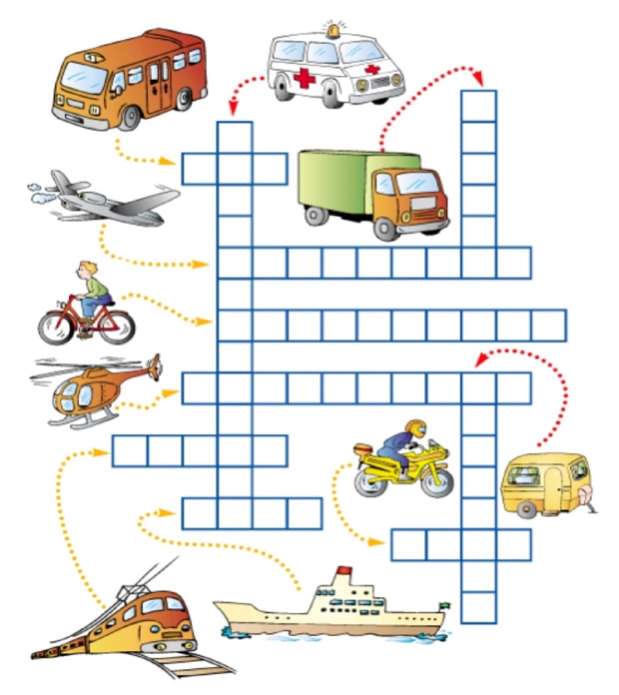
nave
treno
camion
elicottero
moto
autoambulanza
bicicletta
aeroplano roulotte
bus

